**ТЕМА УРОКУ: ВІРШІ Т. Г. ШЕВЧЕНКА**

МЕТА УРОКУ: Ознайомити учнів із поезією Т. Шев-ченка, розкрити красу поетичних образів, домагати-ся замилування учнями поетичним малюнком приро-ди. Удосконалювати читацькі уміння-точність, вираз-ність теми.Розвивати уміння виразно читати, вникаю-чи у кожне слово. Сприяти вихованню любові до рід-ного краю, до історіїї свого народу, його мови.

КОР. МЕТА: Дотримуватися умінь виразного читання структурувати відповіді, дотримуючись логіки вис-ловлювання, виявляти емоційне ставлення до змісту прочитаного.

ХІД УРОКУ:

І. ОРГАНІЗАЦІЙНА ЧАСТИНА.РАПОРТ ЧЕРГО-ВИХ. ПСИХОЛОГІЧНЕ НАСТРОЮВАННЯ.

Дзвенить дзвінок,

Починається урок.

Будем гарно працювати

Щоб мову рідну добре знати

Вивчайте мову українську-

Дзвінкоголосу , милу і чудову,

Як материнську пісню колискову.

Усміхнися всім навколо:

Небу, сонцю, увітам, людям.

* тоді обов’язково День тобі веселим буде.

Очі дивляться – та все бачать.

Вуха слухають- та все чують.

Голова - думає.

-Яким буде урок? – Цікавим.

-Які у мене діти?- Розумні.

ІІ.ВПРАВИ НА ВДОСКОНАЛЕННЯ ЧИТАЦЬКИХ НАВИЧОК.

1. Підготовчі вправи.

* для очей («День і ніч», «Маятник».)
* дихальні вправи ( «Понюхай квітку», «Загаси свічку».)
* мовна зарядка

*як шумлять дерева; *як гуде жук; *як дзюрчить джерельце;

*як дзвенить комарик;

*як треба сказати тихо.

2.Розчитування (за таблицею)

3.Читання деформованого тексту.

ІІІ.Повідомлення теми і мети уроку, підготовка до сприйняття.

1.Бесіда – розповідь учителя.

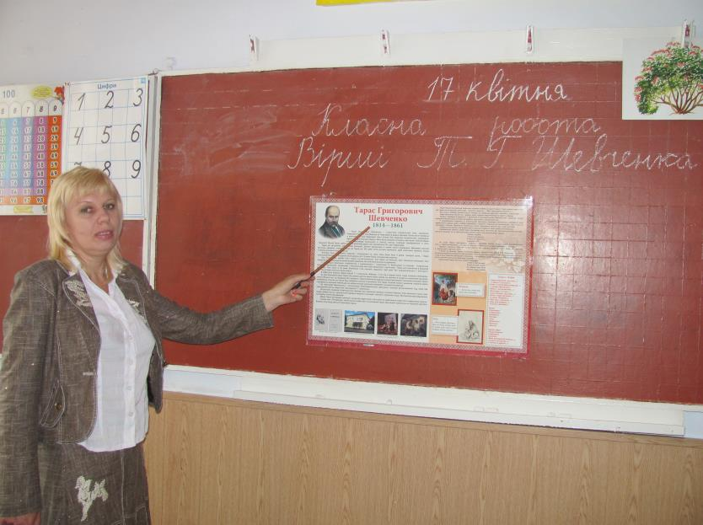

2.Складання назв віршів Т. ШЕВЧЕНКА із розсианки слів.

ІV.Опрацювання вірша Т. Шевченка «Зацвіла в долині червона

калина.

1.Читання вірша вчителем.

1. Словникова робота.

3.Повторне (мовчазне) читання вірша учнями.

4.Аналіз змісту.

5.Вправи на розвиток швидкості читання.

а)читання «буксиром» за учнем.

б)робота над змістом з елементами вибіркового читання. в)гра «знайди прикметник»

6.Робота з ілюстрацією до вірша.

1. Виразне читання вірша.

ФІЗХВИЛИНКА

«Україна – рідний край»

V.Опрацювання вірша Т. Шевченка. «Тече вода з-під явора».

1.Самостійне читання вірша мовчки.

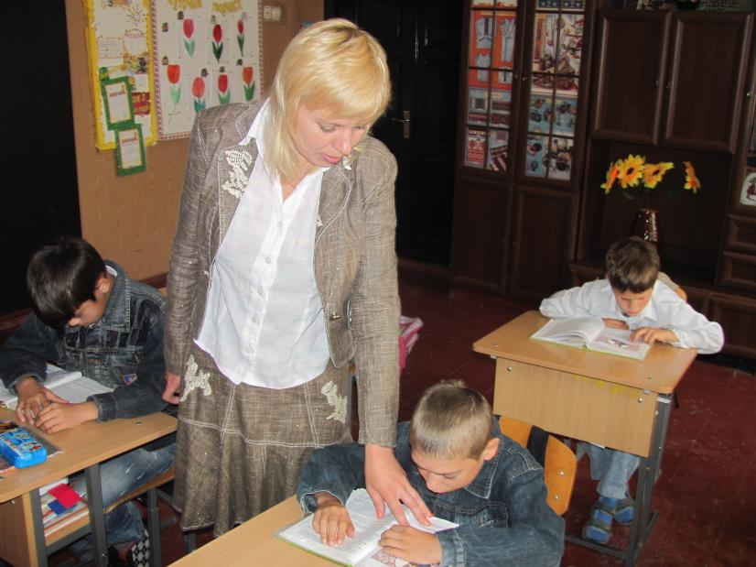

-Краєвиди рідної природи, спогади дитинства не раз приходили до поета у снах на далекій чужині. І все це виливалось у чудові вір-ші.

1. Словникова робота.

Вправи для розвитку мовної здогадки.

* Яке слово « зайве» у кожній колонці. 3.Повторне читання вірша вголос.

-Які картини малює ваша уява, коли ви читаєте вірш? 3.Аналіз змісту.

4. Вправи на розвиток швидкості читання.

а)читання напівголосне сусіду по парті, взаємоконтроль. б)гра «Знайди і прочитай».

5. Мовно- логічне завдання.

6. Виразне читання вірша.

VІ.Картини рідної природи у віршах Т. Шевченка.

* 1. Підібрати ілюстрацію до твору і розповісти , що на ній зоображено.

VІІ.Підсумок уроку. Оцінювання учнів.

-Куди б не закидала доля Шевченка, він завжди пам’ятав і любив рідний край- Україну.

Любіть і ви Україну, як любив її поет. Бережіть її, як берегли ваші діди і прадіди.

Читайте його твори і ваша мова теж буде гарною, чарівною, барвистою, бо українська мова-одна з найкращих мов світу.

Нам , нащадкам , посилав вн свої заповіти, і серед них – найперший і найголовніший.

Свою Україну любіть,

Любіть її. Во время люте,

* останню тяжку минуту За неї Господа моліть...

